Cette séance prend appui sur la ville de Châteauroux, ville où est située l’école dans laquelle nous sommes intervenus donc familière des élèves. Elle constitue un espace vécu.
Pour la mise en place de cette séance nous avons choisi de partir des représentations des élèves. Nous avons donc élaboré une problématique : « Que savez-vous sur la façon dont une ville est organisée ?». Les étapes ont été choisies de manière à alterner les modalités d’enseignement (collectif, individuel,collectif) afin de varier et de permettre aux élèves de rester concentrés dans les tâches proposées.
Nous avons choisi de montrer des documents avec plusieurs représentations de la ville (plan, vue aérienne, schéma, photographie). L’objectif était de les détailler en groupe classe en permettant aux élèves de rendre compte de certaines caractéristques. Dans un premier document (vue aérienne de la ville de Châteauroux), les élèves devaient repérer la densité des batiments en centre-ville, et que plus on s’éloigne moins les habitations sont rapprochées…. Puis dans un second document qui était le plan du centre-ville de Châteauroux, l’objectif était de montrer qu’on y trouvait la mairie, des monuments, une église…). Dans un troisième document, il s’agissait de faire découvrir que la ville est organisée en quartiers. Dans un dernier document, l’objectif est de faire émerger qu’en périphérie de la ville se trouvent des grands commerces.
Les documents ont été choisis de manière à représenter la ville dans son ensemble, puis certaines de ses caractéristiques.
Cette première étape visait donc à recueillir les conceptions et les connaissances initiales des élèves, les orienter implicitement vers les caractéristiques à observer et donc à préparer la deuxième phase de la séance.
Lors de la deuxième étape, les élèves étaient mis en recherche de manière individuelle avec quatre photographies à observer et décrire. Afin de les aiguiller dans les éléments à prélever, un tableau était à remplir. La première photographie représentait le centre-ville avec le clocher d’une église et des batiments accolés. Puis les photographies 2 et 3 représentaient la banlieue avec ses habitations (grands ensembles et zone pavillonnaire). Enfin la dernière photographie représentait une zone d’activité en périphérie de la ville. Le tableau joint à remplir était constitué de trois items : descriptions, localisation et titre) afin de décrire au mieux, comparer et se représenter les caractéristiques des lieux.
Enfin, la dernière étape visait une mise en commun des réponses des élèves et la construction de la trace écrite. La trace écrite était constituée d’un schéma simplifié de l’organisation d’une ville (préparé en amont) qui était à compléter avec les élèves et d’un texte écrit sur les particularités du centre-ville, de la banlieue et de la périphérie.

COMMENT EST ORGANISEE UNE VILLE ? ( EXEMPLE DE LA VILLE DE CHATEAUROUX)

Objectifs de la séance :
- Comprendre qu’une ville est oraganisée
- Comprendre la notion d’espace urbain
Compétences développées :
- Comprendre comment est organisée une ville
- Distinguer centre-ville, périphérie et banlieue
Matériel :
- Ordinateur, vidéoprojecteur, clé USB avec photographies de l’étape 1
- Schéma de la ville de Châteauroux (en annexe 2)
- Fiche activité (en annexe 1)

ETAPE | ORGANISATION | DUREE | DEROULEMENT

1-  Comprendre l’organisation | Collective | 15/20  min | - Dire que l’on peut représenter son espace proche par l’intermédiaire d’un plan Problématique : - Que savez-vous sur la façon façon dont une ville est découpée et organisée ?  Le PE note les réponses au tableau puis explique que pour répondre précisément à la question, les élèves vont observer différents plans et cartes de la ville de Châteauroux et la situer sur une carte de France.  →Faire observer la fiche « documents » :  -Que montrent ces cartes ?  Doc 1 : - Que nous montre-t-il ?Vue d’ensemble de la ville  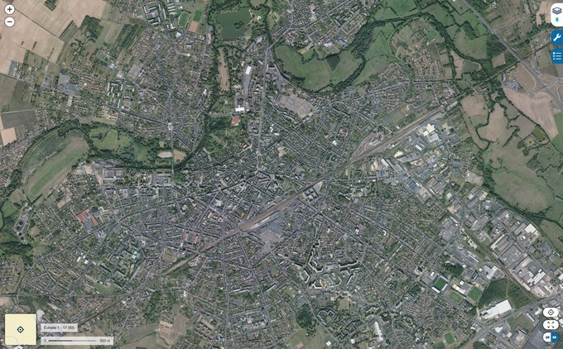  Doc 2 : - Que nous montre-t-il ? Le centre- ville de Châteauroux  - Que trouve- t-on au centre ville ? Des monuments, l’hôtel de ville, des parkings…  → Préciser  que la fonction d’un centre-ville est de  « commander » en quelque sorte la ville, dans la mesure où l’on trouve tout ce qui relève de l’administratif (ex : mairie) ; c’est là que se prennent les décisions.  →Ajouter que l’autre fonction du centre-ville est d’attirer les commerces et le tourisme.  - Regarder le plan du centre-ville puis le plan de la ville entière.  - Faire repérer le centre-ville sur la carte de la ville : Regardez maintenant toute la zone en dehors du centre-ville,  - Que remarquez-vous ?  →Faire remarquer que les rues se multiplient dans le centre. On y trouve de nombreuses petites rues entremêlées tandis que lorsqu’on s’éloigne du centre, les rues sont moins denses, plus grandes et on peut voir
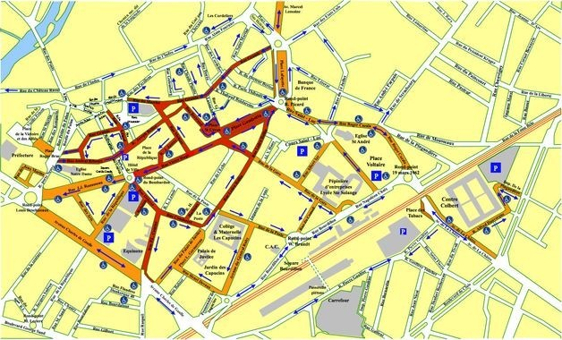

également des grands axes.
Le centre-ville n’a donc pas ni la même fonction, ni la même organisation spatiale.
→Précisez qu’en bordure du centre-ville se trouve la
banlieue: habiter les banlieues signifie habiter en périphérie

Document 3 : Les quartiers
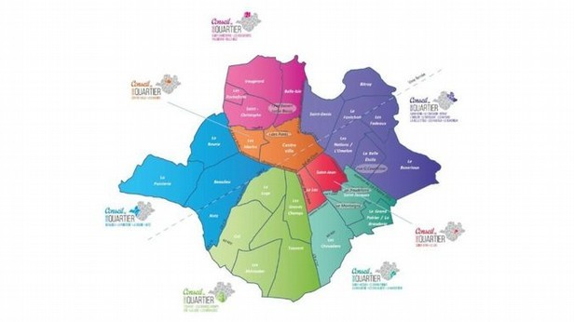
- Que nous montre-t-il ? Le découpage de la ville de Châteauroux en quartiers
- Qu’est-ce qu’un quartier ? C’est une partie de la ville. On peut distinguer plusieurs quartiers dans les villes. Dans les grandes villes, on parle d’arrondissements.
Document 4
- Que nous montre ce document ? Il s’agit de la zone périurbaine, c’est- à-dire en dehors de la ville, sa
périphérie.
La périphérie, c’est ce qui est autour de la ville. Ses fonctions sont le commerce de masse (supermarchés), accueil des grandes infrastructures( grands cinémas)

→SYNTHETISER
Les différents endroits de la ville n’ont pas la même fonction :
-Le centre-ville a essentiellement une fonction d’administration, de tourisme et de commerce.
-La banlieue a une fonction de logement, d’activité industrielle, de loisirs avec de grands équipements.
-La périphérie a une fonction de commerces de masse, de logements et de loisirs.
-La ville regroupe le centre-ville et la banlieue
2- Associer certains | Individuelle | 20 min | -Présentation de la fiche. Lire et vérifier auprès des élèves que les questions sont bien
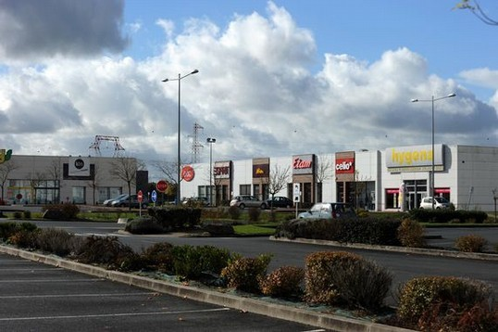

endroits de la ville à une ou des fonctions |  |  | comprises (demander à un élève de reformuler). Bien insister sur le fait qu’il faut jsutifier ses réponses (avec une ou deux phrases pour expliquer) Insister sur le fait que les photographies donnent certains indices  - Travail individuel sur la fiche
3- Mise en commun et trace écrite | Collective | 15 min | Reprendre les photographies une à une et demander de décrire ce qu’on y voit ( maisons, anciennes constructions…).  Faire associer les photographies à une partie de la ville (anciennes batisses au centre-ville, immeubles et maisons individuelles dans les banlieues et faire la distinction entre les quartiers plus résidentiels et les grands immeubles (population aisée/ population moins aisée) puis les batisses commerciales à la périphérie.  TRACE ECRITE :  Distribuer le schéma simplifié de la ville, le compléter en plaçant les mots centre-ville, banlieue, périphérie avec pour titre  « organisation d’une ville ».  mettre le numéro de la photographie sur le schéma  Le centre-ville est la partie la plus ancienne de la ville (située au centre) avec des rues étroites et des maisons serrées ou rapprochées  La banlieue est la partie de la ville construite après 1945 (avec des immeubles et des petites maisons)  La périphérie est la partie très récente qui touche la campagne avec des activités spécifiques (usines, grands commerces)
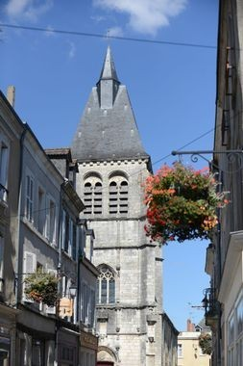
PHOTOGRAPHIES 1, 2, 3 et 4
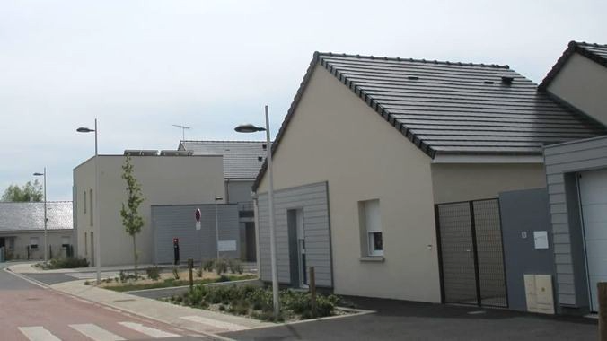
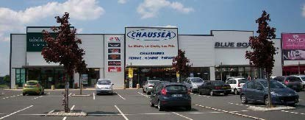
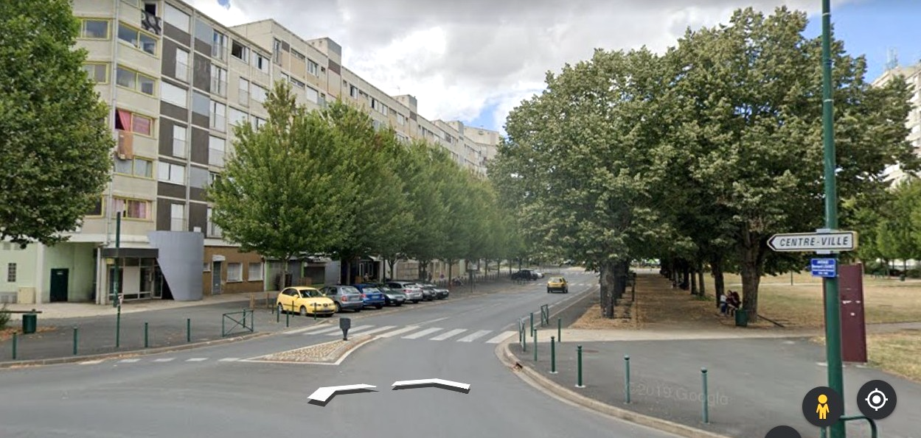
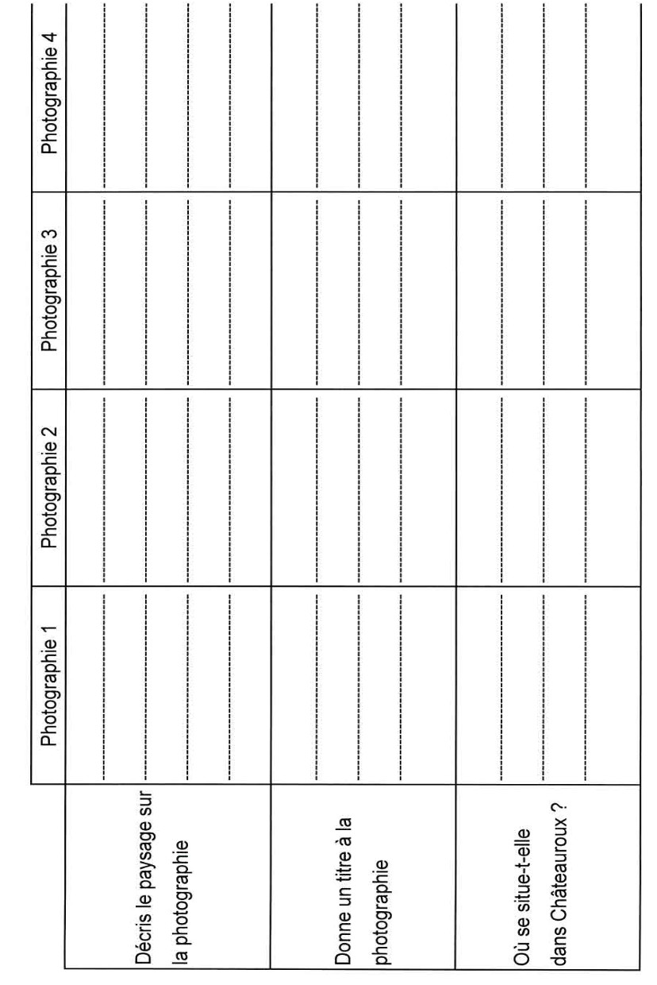
Document à compléter par les élèves

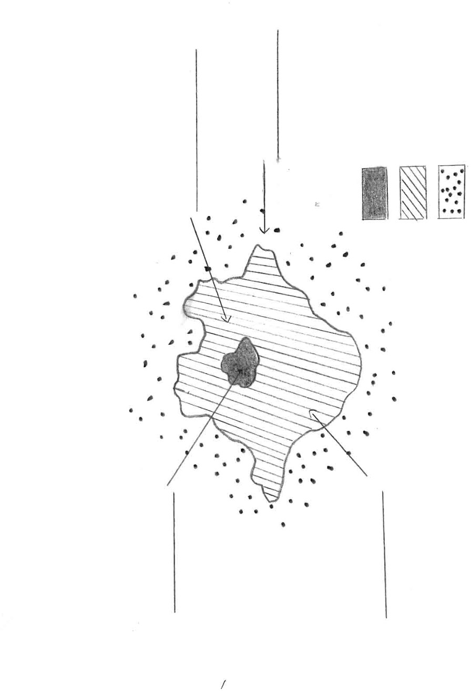

Support pour la trace écrite

